7.9 сб. 4 [Patch 02]

=====================================================================
!!!ВНИМАНИЕ!!! ОБНОВЛЕНИЕ ПРОИЗВОДИТСЯ ТОЛЬКО С ВЕРСИИ 7.9, сборка 4, Patch 01
=====================================================================

Для обновления необходимо выполнить следующие действия:
--------------------------------------------------------
1) Распакуйте прилагаемый архив (ait_patch_7.9.4.2.exe) в любой временный каталог. При распаковке архива в этом каталоге появятся 4 подкаталога, содержащие файлы обновления.
2) Перепишите с заменой - содержимое соответствующих каталогов патча.
3) На рабочей базе выполните скрипты: AIT_PROC_w.SQL, pf_79.sql, PF_PROC.sql, zarp_79.sql.

ИЛИ
В модуле "АиТ:\Конфигурация"
Выберите пункт "Режим -> Обновление БД" Главного Меню программы.
Для версии сервера начиная с SQL Server 2000 и выше выберите пакет обновления HR793_794_2k.upg (HR793_794_pro_2k.upg для версий проф. и холдинг).
Для SQL Server 7 выберите пакет обновления HR793_794.upg (HR793_794_pro.upg для версий проф. и холдинг).
Выполните пакет обновления.
Эта операция выполняется только системным администратором с любого клиентского места модуля АиТ:\Конфигурация.

ИЗМЕНЕНИЯ В ПАТЧЕ
===========================

АиТ:\ЗАРПЛАТА

- В шаблоне bl2012_2.rep для печати подвала листка-расчета больничного в формуле жестко прописаны суммы ограничения по годам. В условии формулы не был указан 2013 год. Ошибка исправлена.

- "Дни исключения" для расчета декретного больничного листа отличаются от "дней исключения" для расчета отпуска. Для подсчета таких дней в справочник начислений добавлен признак "Искл. дни для декретных".
При начислении больничного с признаком "Декрет, уход до 1.5 лет" в столбце "Искл.дни" и формуле для расчета суммы в дни будут отображаться именно эти исключаемые дни (при начислении отпуска будут отображаться "обычные" исключаемые дни).
После обновления программы необходимо настроить справочник начислений, проставив признак "Искл. дни для декретных" нужным начислениям (согласно законодательству). Однако дополнительно "пересобирать" оперативный архив не нужно, т.к. исключаемые дни для декретных будут попадать в оперативный архив в момент открытия оперативного архива и в момент открытия окна расчета больничного листа.

АиТ:\ Персонифицированный пенсионный учет

- Раньше при подборе сумм для СЗВ-6-3 сумма облагаемой базы обрезалась максимальной величиной налоговой базы. Теперь сделана настройка и пользователь сам можем выбирать, обрезать суммы для СЗВ-6-3 или нет.
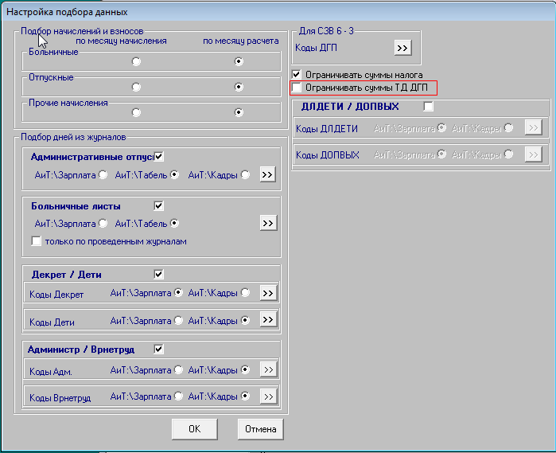

АиТ:\Табельный учет

1. Удалена кнопка "Параметры" из режима просмотра открытого табельного листа, т.к. изменение параметров табельного листа в этом режиме вызывало задваивание строк.

2. Исправлена следующая ошибка визуального отображения табельного листа: в открытом табельном листе было не видно последнюю строку с типом времени у последнего сотрудника в списке.

АиТ:\Кадровый учет

- Если у пользователя стоял фильтр для администратора в конфигураторе, при заходе в модуль «Кадровый учет» в режим «Приказы» - «Ведение приказов» появлялось сообщение об ошибке, и никаких приказов не выдавалось. Ошибка исправлена.

